Акция в Бакмасихинском СДК
о трагическом событии в г.Керчь.

Трагическое событие 17 октября 2018 года в г.Керчь никого не оставило равнодушным. Специалисты СДК провели акцию-беседу с участниками кружков нашего Дома Культуры, рассказали, как произошла беда, каковы последствия.
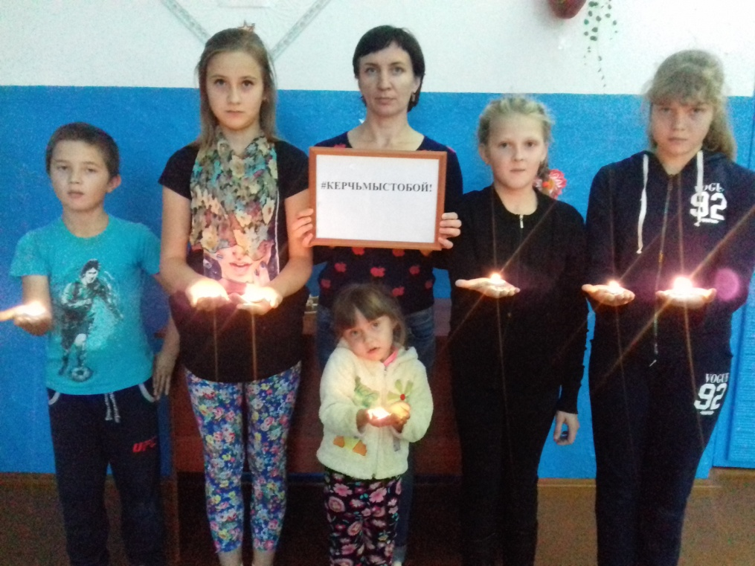
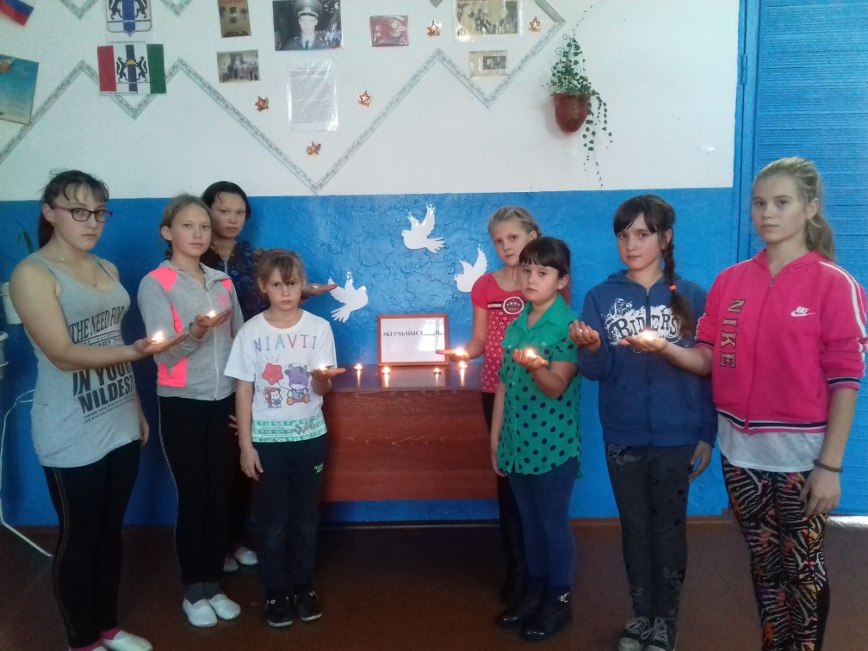
Заведующая Бакмасихинским СДК____________/Капралова М.М./

